JUDEŢUL………………………….. Nr. de înregistrare…………………………..

Localitatea…………………………. Întocmită de…………………………………
(parafa medicului)
Spitalul……………………………..
Secţia……………………………… Internat de urgenţă DA
NU

FOAIE DE OBSERVAŢIE CLINICĂ NEUROLOGIE

CNP

NUMELE……………………………………..PRENUMELE…………………………………..Sexul: M/F

Data naşterii: | Data internării :
a a a a l l z z | ora:…………………
Domiciliul legal: judeţul……………………………. | a a a a l l z z
localitatea………………………..sector……………. | Data externării :
strada…………………nr. ….telefon……………….. | ora:…………………
Reşedinţa: judeţul…………………………………… | a a a a l l z z
localitatea………………………..sector…………….
strada…………………nr. ….telefon……………….. | Număr zile spitalizare………………………………..
Buletin identitate: seria ….…..nr ………..………….. | Număr zile C.M. acordate la externare………………

Ocupaţia:…………………………………………………………Locul de muncă:……………………………

Talon de pensii nr.: ……………………………………………………………………………………………..

Diagnosticul de trimitere şi cine trimite:………………………………………………………………………...

…………………………………………………………………………………………………………………...

…………………………………………………………………………………………………………………...

Diagnostic la internare…………………………………………………………………………………………..

…………………………………………………………………………………………………………………...

…………………………………………………………………………………………………………………..
(Semnătura şi parafa medicului)

Diagnostic la 72 de ore:………………………………………………………………………………………….

…………………………………………………………………………………………………………………...
23.7 ; A4 ; t2

DIAGNOSTIC LA EXTERNARE :
1. Diagnostic principal…………………………………………………………………………………………..
…………………………………………………………………………………………………………………..
2. Boli concomitente ……………………………………………………………………………………………
…………………………………………………………………………………………………………………...
…………………………………………………………………………………………………………………...
…………………………………………………………………………………………………………………...
INTERVENŢIA CHIRURGICALĂ:
a)tehnica operatorie……………………………………………………………………………………………...
…………………………………………………………………………………………………………………..
b)boala pentru care s-a efectuat………………………………………………………………………………….
…………………………………………………………………………………………………………………...
c)data intervenţiei:
a a a a l l z z
Semnătura şi parafa medicului,

STAREA LA EXTERNARE: vindecat………………ameliorat……………..…staţionar…………………...
agravat………………………………..transferat la……………………………………………………………..
Decedat- diagnostic de deces: I. 1)…………………………………………………………………………….
…………………………………………………………………………………………………………………...
2) ……………………………………………………………………………
…………………………………………………………………………………………………………………...
3) ……………………………………………………………………………
…………………………………………………………………………………………………………………...
II. Alte …………………………………………………………………...……..
…………………………………………………………………………………………………………………...
…………………………………………………………………………………………………………………...

DIAGNOSTICUL ANATOMO- PATOLOGIC: ……………………………………………………………

…………………………………………………………………………………………………………………..

…………………………………………………………………………………………………………………..
pag.2

SCURTĂ OBSERVAŢIE LA INTERNARE : ……………………………………………………………

………………………………………………………………………………………………………………

………………………………………………………………………………………………………………

………………………………………………………………………………………………………………

………………………………………………………………………………………………………………
MOTIVELE INTERNĂRII : ………………………………………….…………………………………

………………………………………………………………………………………………………………

………………………………………………………………………………………………………………

………………………………………………………………………………………………………………

………………………………………………………………………………………………………………
ISTORICUL BOLII ACTUALE : ………………………………………..………………………………

………………………………………………………………………………………………………………

………………………………………………………………………………………………………………

………………………………………………………………………………………………………………

………………………………………………………………………………………………………………

………………………………………………………………………………………………………………

………………………………………………………………………………………………………………

………………………………………………………………………………………………………………

………………………………………………………………………………………………………………

………………………………………………………………………………………………………………

………………………………………………………………………………………………………………

………………………………………………………………………………………………………………

………………………………………………………………………………………………………………

………………………………………………………………………………………………………………

………………………………………………………………………………………………………………

………………………………………………………………………………………………………………

………………………………………………………………………………………………………………

………………………………………………………………………………………………………………

pag. 3

ANTECEDENTE ……………………………….………………………………………………………………………..
………………………………………………………………………………………………………………………………
………………………………………………………………………………………………………………………………
Heredo- colaterale …………………………………………………………………………………………………………..
………………………………………………………………………………………………………………………………
………………………………………………………………………………………………………………………………
Personale: fiziologice ………………………………………………………………………………………………………
patologice ………………………………………………………………………………………………………
imunizări ……………………………………………………………………………………………………….
Condiţii de mediu: locuinţă ……………………………………………. loc de muncă ..…………………………………
………………………………………………………………………………………………………………………………
ALTE DATE ……….……………………………………...………………………………………………………………
EXAMEN OBIECTIV ………………………………………….………………………………………………………..
Starea generală ………………………………………………………………. Talie …………...… Greutate ……….……
Starea de nutriţie……………………………………………Starea de conştienţă………….....……………………………
Facies ……………………………………………………………………………………………………………………….
Tegumente………....………….…………………………………………………………………………………………….
………………………………………………………………………………………………………………………………
………………………………………………………………………………………………………………………………
Mucoase……………………………………………………………………………………………………………………..
………………………………………………………………………………………………………………………………
Fanere……………………………………………………………………………………………………………………….
Ţesut conjunctiv- adipos ……………………………………………………………………………………………………
………………………………………………………………………………………………………………………………
Ganglioni limfatici ..…...……………………………………………………………………………………………………
………………………………………………………………………………………………………………………………
………………………………………………………………………………………………………………………………
Muşchi ……………………………………………………………………………………………………………………...
………………………………………………………………………………………………………………………………
Sistem osteoarticular ………………………………………………………………………………………………………..
………………………………………………………………………………………………………………………………
pag. 4
APARAT RESPIRATOR ………………………………………………………………………………………………..
………………………………………………………………………………………………………………………………
………………………………………………………………………………………………………………………………
………………………………………………………………………………………………………………………………
APARAT CARDIOVASCULAR …………………………………………….………………………………………….
………………………………………………………………………………………………………………………………
………………………………………………………………………………………………………………………………
………………………………………………………………………………………………………………………………
APARAT DIGESTIV ………………………………………………………………..……………………………………
………………………………………………………………………………………………………………………………
………………………………………………………………………………………………………………………………
………………………………………………………………………………………………………………………………
FICAT, CĂI BILIARE ………………………………………….………………………………………………………..
………………………………………………………………………………………………………………………………
………………………………………………………………………………………………………………………………
………………………………………………………………………………………………………………………………
………………………………………………………………………………………………………………………………
………………………………………………………………………………………………………………………………
………………………………………………………………………………………………………………………………
APARAT URO-GENITAL …………………………………………………………….………………………………...
………………………………………………………………………………………………………………………………
………………………………………………………………………………………………………………………………
………………………………………………………………………………………………………………………………
………………………………………………………………………………………………………………………………
SISTEM NERVOS, ENDOCRIN, ORGANE DE SIMŢ ………………………………………………………….……
………………………………………………………………………………………………………………………………
………………………………………………………………………………………………………………………………
………………………………………………………………………………………………………………………………
………………………………………………………………………………………………………………………………
pag. 5

EXAMEN NEUROLOGIC

I.Atitudini particulare ………………………………….…………………………………………………

II.Mişcări involuntare ……………………………….……………………………………………………

III.Semne meningeale…………………….……………………………………………………………….

………………………………………………………………………………………………………………

IV.Nervi cranieni……………..………………………….………………………………………………...

1.nervul olfactiv (acuitate olfactivă, halucinaţii olfactive) : …………………………………………….
………………………………………………………………………………………………………………

2.nervul optic (acuitate vizuală, câmp vizual, fundul de ochi) : ………………………………………...
………………………………………………………………………………………………………………

………………………………………………………………………………………………………………

3.nervul oculomotor per. III, IV, VI) poziţia globilor oculari, mobilitatea globilor oculari, strabism,
diplopie, pupile, reflexe pupilare, ptoză palpebrală…………………………………………………………
………………………………………………………………………………………………………………

………………………………………………………………………………………………………………

4.nervul : trigemen

a)componenta senzitivă (tulburări subiective, examenul sensibilităţilor tegumentelor feţei şi
mucoaselor, punctele Walleix, reflex cornean) : …………………………………………………………...

………………………………………………………………………………………………………………

………………………………………………………………………………………………………………

b)componenta motorie (relieful, mişcările muşchilor masticatori, reflexul maseterian) : …………...

………………………………………………………………………………………………………………

………………………………………………………………………………………………………………

………………………………………………………………………………………………………………

………………………………………………………………………………………………………………

………………………………………………………………………………………………………………

5.nervul facial (simetria facială, fante palpebrale, mimica voluntară, examenul gustului în cele 2/3
anterioare ale limbii).

………………………………………………………………………………………………………………

………………………………………………………………………………………………………………

………………………………………………………………………………………………………………

pag. 6
6.nervul acustico – vestibular : ………………………….. …………………………………………….
a)componenta cohleară (tulburări subiective, acuitate auditivă, conducerea osoasă şi aeriană)………
………………………………………………………………………………………………………………

………………………………………………………………………………………………………………
b)componenta vestibulară (vertij, nistagmus, Romberg, proba braţelor întinse şi indicaţiei, probe instrumentale) : ……………………………………………………………………………………………..

………………………………………………………………………………………………………………

7.nervul glosofaringian (examenul gustului în 1/3 posterioară a limbei, deglutiţia pentru solide) :..…...
………………………………………………………………………………………………………………

………………………………………………………………………………………………………………

………………………………………………………………………………………………………………

………………………………………………………………………………………………………………

………………………………………………………………………………………………………………

8.nervul vag. şi spinal :
a)componenta comună vago – spinală (poziţia şi mişcările vălului palatin, reflexul velo – palatin şi
faringian, fonaţia) : ………………………………………………………...………………………………

………………………………………………………………………………………………………………

………………………………………………………………………………………………………………

b)componenta externă spinală (examenul reliefului şi mişcările muşchiului sternocleidomastoidian
şi trapez, torticolis) …………………………………………………………………………………………

………………………………………………………………………………………………………………

………………………………………………………………………………………………………………

………………………………………………………………………………………………………………

9.nervul hipoglos (poziţia, mişcările şi troficitatea limbii) : ……………………………………………

V.Motilitatea …………………………………. …………………………………………………………...

1.Ortostaţiunea şi mersul : ………………………………………………………………………………

………………………………………………………………………………………………………………

2.Mişcările active segumentare, forţa musculară segmentară, probe pareză : …………………………

………………………………………………………………………………………………………………

………………………………………………………………………………………………………………

………………………………………………………………………………………………………………

………………………………………………………………………………………………………………

………………………………………………………………………………………………………………

pag. 7
CNP
Numele…………………………………….Prenumele………………………………………
Nr. foii de observaţie…………………….Nr. pat………..
SCHEMA DE SENSIBILITATE

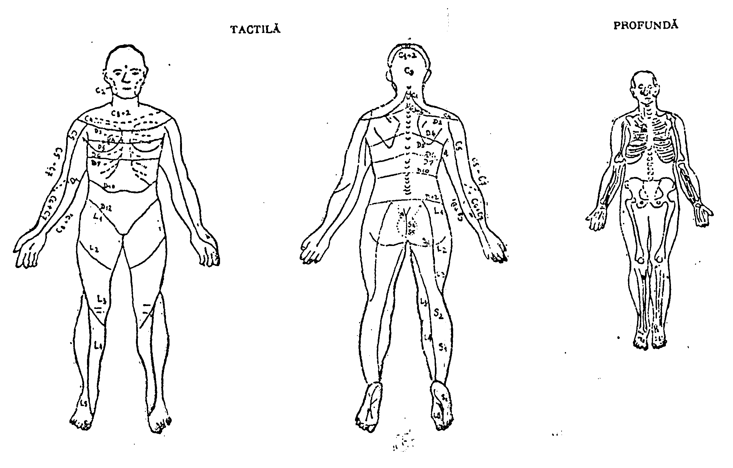

Normal
Hipoestezie
Anestezie
pag. 8
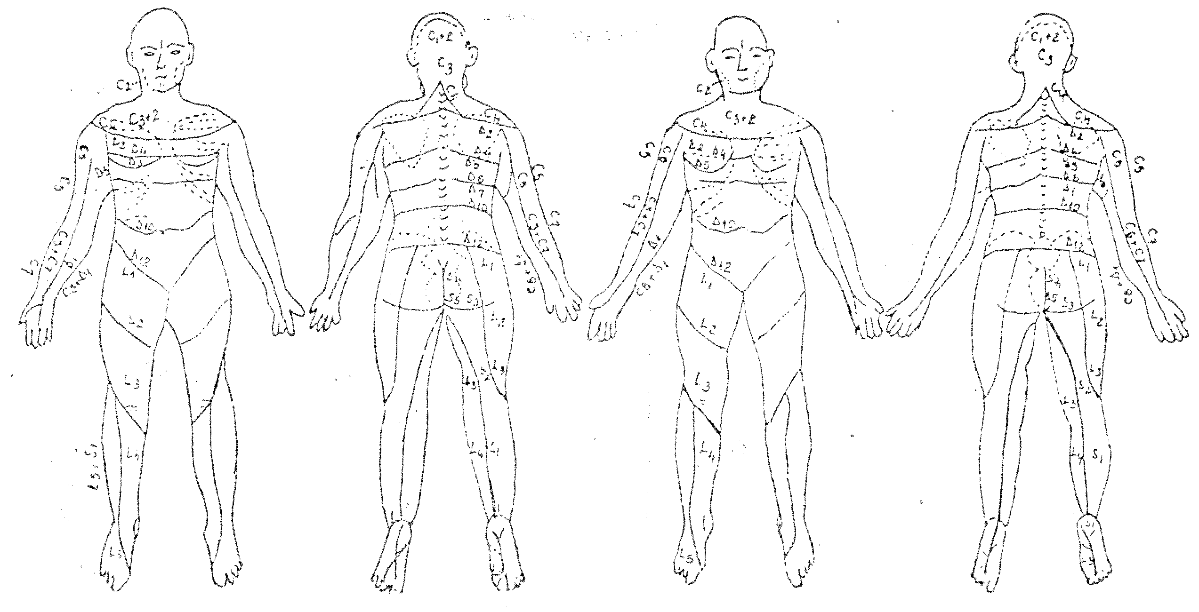
TERMICĂ DUREROASĂ

Normal
Hipoestezie
Anestezie
pag. 9
Tonusul muscular (hipotomie, probe de pasivitate, hipertonie elastică, plastică, proba lui Noica) : ...…

………………………………………………………………………………………………………………

………………………………………………………………………………………………………………

………………………………………………………………………………………………………………
4.coordonarea mişcărilor (proba de ataxie, cerebeloasă şi spinală) :…..………………………………..

………………………………………………………………………………………………………………

………………………………………………………………………………………………………………

………………………………………………………………………………………………………………

VI.Reflectivitate

1.Reflexe normale :
a)osteotendinoase (stilo – radial), cubito – pronator, bicipital, tricipital, patelar, achilian)………….
………………………………………………………………………………………………………………

………………………………………………………………………………………………………………

………………………………………………………………………………………………………………
b)cutanate (abdominale, plantare) : …………………………………………………………………

………………………………………………………………………………………………………………

………………………………………………………………………………………………………………
c)reflexe de postură (r. gambierului anterior) : ……………………...………………………………

………………………………………………………………………………………………………………

………………………………………………………………………………………………………………
2.Reflexe patologice (Babinski, Oppenheim, Rossolimo, Hoffmann, Marinescu – Radovici, clonus, rotulian, plantar) : …………………………………………………………………………………………

………………………………………………………………………………………………………………

………………………………………………………………………………………………………………

VII.Sensibilitatea

1.Subiectivă (hiperestezie, hiperpatie, parestezii) : …………………………………………………...
………………………………………………………………………………………………………………

………………………………………………………………………………………………………………

2.Obiectivă – elementară :
a)superficială : ………..……………………………………………………………………………

………………………………………………………………………………………………………………
b)profundă : ………………………………………………………………………………………

………………………………………………………………………………………………………………
c)vasocerebrală : …………………………………………………………………………………

………………………………………………………………………………………………………………
pag. 10
3.Obiectivă sintetică (stereognozie, topognozie somatognozie, nozognozie, dermolegie discriminativă) : ………………………………………………………………………………………....…
………………………………………………………………………………………………………………

………………………………………………………………………………………………………………

VIII.Sfinctere şi funcţia genetică : ………………………………………………………………………

………………………………………………………………………………………………………………

………………………………………………………………………………………………………………

………………………………………………………………………………………………………………

IX.Troficitate, vasomotricitate (atrofii musculare cu sau fără fasciculaţii fanere, tegumente, paloare, eritem, edem) : …………………………………………………...………………………………

………………………………………………………………………………………………………………

………………………………………………………………………………………………………………

………………………………………………………………………………………………………………

X.Limbajul : ……………………...………………………………………………………………………

………………………………………………………………………………………………………………

………………………………………………………………………………………………………………

………………………………………………………………………………………………………………

XI.Praxia : ………………………………………………………..……………………………………….

1.Simbolică (gesturi instructive şi automate) : ……..…………………………………………………...

………………………………………………………………………………………………………………

………………………………………………………………………………………………………………

2.De utilizare (evocarea formulei chinetice) : ………………………………………………………….

………………………..………..……………………………………………………………………………

………………………………………………………………………………………………………………

………………………………………………………………………………………………………………

………………………………………………………………………………………………………………

XII.Psihic (ideaţie, orientare, afectivitate, voinţă, cunoaştere, intelect, comportament) : .………….

………………………………………………………………………………………………………………

………………………………………………………………………………………………………………

………………………………………………………………………………………………………………

………………………………………………………………………………………………………………
pag. 11

INVESTIGAŢII DE LABORATOR

DATA

FELUL

HEMOGRAMA
V.S.H.

SUMAR URINĂ

R.B.W.

PROBE
DISPROTEINEMIE

GLICEMIE

UREE ÎN SER

ALTE PRODUSE
pag. 12

EXPLORĂRI FUNCŢIONALE :

Pag. 13

EXAMENE RADIOLOGICE

EXAMENE DE SPECIALITATE …………………………………………………………………………….

…………………………………………………………………………………………………………………..

………………………………………………………………………………………………..…………………

…………………………………………………………………………………………………………………..

…………………………………………………………………………………………………………………..

…………………………………………………………………………………………………………………..
EXAMEN ANATOMO – PATOLOGIC ………………………………………………………………………

…………………………………………………………………………………………………………………..

…………………………………………………………………………………………………………………..

…………………………………………………………………………………………………………………..

…………………………………………………………………………………………………………………..
CONTROL CLINIC ONCOLOGIC ……………………………………………………………………………

…………………………………………………………………………………………………………………..

Pag. 14

EPICRIZA ŞI RECOMANDĂRI

Semnătura şi parafa medicului,
……………………………………………..
Pag.15

